Einladung zur Jahreshauptversammlung
der Sparte Leichtathletik im TSV Regen
am Samstag, den 24.03.2018
um 18.00 Uhr im TSV-Stüberl

Liebe Ehrenmitglieder, Mitglieder und Freunde der Sparte Leichtathletik,
liebe Eltern unserer Kinder und Jugendlichen,

wir laden Euch herzlich zur diesjährigen Jahreshauptversammlung ein.

Tagesordnung:
- Grußwort des Vorstandes der Hauptvereins TSV Regen
- Bericht der Spartenleitung
- Kassenbericht und Bericht der Kassenprüfer
- Vorstellung des Haushaltsplans 2018
- Bericht der Übungsleiter
- Ehrung verdienter Sportler
- Neuwahlen
- Geplante Aktivitäten der Sparte
- Wünsche und Anträge

Wir freuen uns auf Euer Kommen!
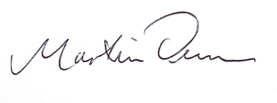

Birgit Treml Martin Dumm
(Spartenleitung) (Spartenleitung)

